Süße Früchte aus handlicher Höhe: Erdbeer-Anbau in Pflanzrinnen erleichtert die Ernte
(GMH) Erdbeeren wachsen im professionellen Anbau nicht mehr nur im Boden auf dem Feld, sondern immer häufiger auch eine Etage höher, auf sogenannten Stellagen. Sieht es nicht appetitlich aus, wenn die roten, saftigen Früchte auf gut einem Meter Höhe zu beiden Seiten der Pflanzrinne herunterhängen? Und es erleichtert dabei auch noch den Erntehelfern die Arbeit. Denn deutsche Erdbeeren werden noch immer sorgfältig per Hand gepflückt.
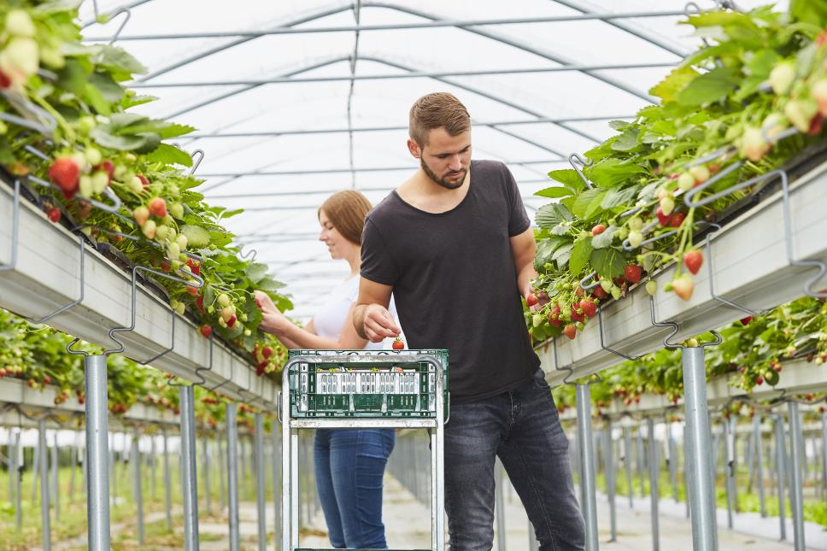

Bildnachweis: GMH

Bildunterschrift: Tolle Früchte in bequemer Pflückhöhe: Beim Stellagen-Anbau wachsen Erdbeeren gut einen Meter über dem Boden.

Bilddaten in höherer Auflösung unter:
https://www.gruenes-medienhaus.de/download/2019/05/GMH_2019_19_04.jpg

Wie im Schlaraffenland
Erdbeeranbau hat in Deutschland eine lange Tradition. Es gibt Familienbetriebe, die bereits in der dritten oder vierten Generation die schmackhaften Früchte anbauen. Noch immer wird ein Großteil der Arbeit von Hand erledigt. „Es gibt noch keine Maschine, die es schafft, die empfindlichen Erdbeerfrüchte ohne Beschädigung zu ernten “, erklärt Ludger Linnemannstöns, Experte für Erdbeeranbau bei der Landwirtschaftskammer Nordrhein-Westfalen. Nur der Mensch schafft es, die reifen, saftigen und wohlgeratenen Früchte vorsichtig in die Schälchen zu pflücken.
Stellagenkultur - so heißt der Erdbeeranbau in einem Rinnensystem, das auf Stützen in gut einem Meter Höhe steht. Die Erdbeeren wachsen dort in Pflanzgefäßen aus Kunststoff, die Blumenkästen ähneln und mit speziellem Substrat, vergleichbar mit Blumenerde, gefüllt sind. Ein Foliendach schützt die Pflanzen vor Regen und zu viel Sonne. Wie im Schlaraffenland hängen die Früchte sauber und wohlgeformt seitlich an den Stellagen herunter.
Die Vorteile liegen auf der Hand
Für die Erntehelfer ist es natürlich viel entspannter, hier zu ernten als auf dem Boden im Feld: Es ist sauber, trocken und man kann dabei aufrecht stehen. Allerdings hat das moderne Anbauverfahren seinen Preis: Um auf Stellagen-Anbau umzustellen, muss der Erdbeeranbauer Investitionen von rund 300.000 Euro pro Hektar tätigen. Der Experte aus dem Versuchszentrum Gartenbau in Köln-Auweiler berichtet, dass inzwischen trotz der hohen Kosten schon etwa 10 Prozent der Erdbeeren nicht mehr auf Bodenniveau wachsen – die Vorteile überwiegen. In spätestens zehn Jahren, so seine Prognose, wird der Anteil bei 30 Prozent liegen. Andere Länder machen es vor: 40 Prozent der in Großbritannien geernteten Erdbeeren wachsen bereits auf Stellagen, ebenso wie 60 bis 70 Prozent der Erdbeeren in den Niederlanden.
Kein Geschmacksunterschied
Auf den Stellagen wachsen die gleichen Sorten wie im Freiland. „Es wird immer wieder diskutiert, ob die Früchte der einen Anbaumethode besser schmecken als die aus der anderen“, sagt Linnemannstöns. Er selbst könne da aber keinen Unterschied feststellen. Entscheidend für das Aroma sei vielmehr der Erntezeitpunkt: Früchte, die vollreif geerntet werden und viel Licht und Sonne tanken können, schmecken natürlich intensiver als solche, die zu früh geerntet werden. Das ist der große Vorteil von heimischen Erdbeeren, die in der Region angebaut werden und auf kurzen Wegen auf die Ladentheke gelangen.
Höherer Ertrag und längere Haltbarkeit
Neben der angenehmen Pflückhöhe bietet der Anbau auf Stellagen weitere Vorteile. Während Erdbeerfelder alle ein bis zwei Jahre auf neue Flächen umziehen müssen, können Stellagen an Ort und Stelle bleiben – es wird einfach das Substrat ausgetauscht. Auch der Ertrag ist doppelt so hoch. „Das bedeutet, dass der Anbauer einen geringeren Flächenbedarf hat, um die gleiche Menge zu ernten“, erklärt Linnemannstöns. Die Versorgung der Pflanzen mit Flüssigkeit und Nährstoffen geschieht genau nach Bedarf über Tröpfchenbewässerung. Überschüssiges Wasser läuft in den Rinnen ab und wird wiederverwendet. Nachhaltig ist der Stellagen-Anbau auch wegen des hohen Anteils an marktfähigen Früchten. So kommen Vogelfraß und Schäden durch Regen, Wind und Temperaturstürze unter dem Foliendach nicht vor. Und weil sie nicht auf dem Boden liegen, sind Früchte aus Stellagen-Anbau oftmals auch noch besser haltbar.
Weitere aktuelle Informationen und viele wertvolle Tipps zu deutschem Obst finden Sie auf Facebook unter: https://www.facebook.com/ObstausDeutschland und auf Twitter unter: https://twitter.com/ObstausD

